ГАЗ ТРЕБУЕТ ВНИМАНИЯ
ГУ МЧС России по Новосибирской области напоминает ОСНОВНЫЕ ТРЕБОВАНИЯ ПРИ ЭКСПЛУАТАЦИИ ГАЗОВЫХ ПРИБОРОВ И ОБОРУДОВАНИЯ:
- Эксплуатация газовых приборов и оборудования разрешается только после прохождения абонентом инструктажа по безопасному пользованию газом в быту.
- Соблюдение правил пользования газовыми приборами при эксплуатации исключает возможность возникновения аварий и несчастных случаев.
- Абонент должен содержать газовые приборы и оборудование в чистоте и технически исправном состоянии.
- При выявлении утечек газа и неисправной автоматики безопасности, отсутствии или нарушении тяги в дымовых и вентиляционных каналах, самовольной установке газоиспользующего оборудования, газовые приборы, аппараты и другое оборудование подлежат отключению с установкой заглушки и оформлением акта.
- При выявлении необходимости проведения ремонта газоиспользующего оборудования, связанного с заменой узлов, деталей и арматуры на газопроводах, абонентом оформляется ремонтная заявка в эксплуатационную организацию, осуществляющую техническую эксплуатацию объектов газораспределительных сетей и газового оборудования зданий

 |  |  |  |  | 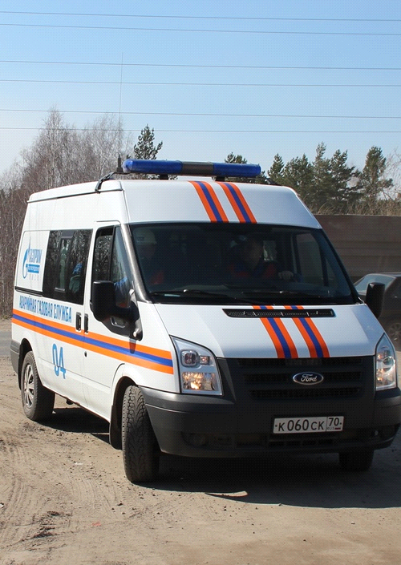
ЗАПРЕЩАЕТСЯ:  - Допускать к эксплуатации газовых приборов и оборудования детей или посторонних лиц.  - Производить розжиг газопотребляющего оборудования, а также курить, включать и выключать электрические приборы при появлении запаха газа в помещении.  - Использовать для сна помещение, где установлено газопотребляющее оборудование.  - Пользоваться огнем для обнаружения утечек газа (для этой цели необходимо пользоваться мыльным раствором). |  |  |  | 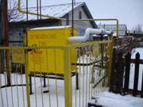
ПОМНИТЕ!  - Газ в смеси с воздухом становится взрывоопасным.  - Нарушая правила пользования газовыми приборами и оборудованием, вы подвергаете опасности не только себя, но и окружающих.  - В случае появления запаха газа в помещении, неисправности или ненормальной работе газовых приборов и оборудования абонент должен немедленно сообщить об этом в эксплуатационную организацию, осуществляющую техническую эксплуатацию объектов газораспределительных сетей и газового оборудования зданий по телефону, указанному в договоре и контрольном журнале. |  |  |  |  |  | 